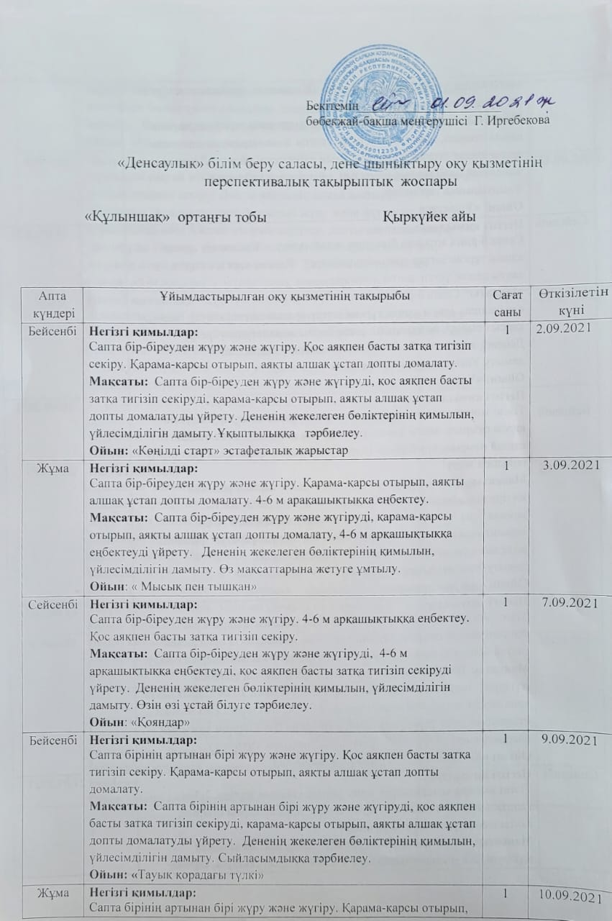
Жұма | Негізгі қимылдар:  Сапта бірінің артынан бірі жүру және жүгіру. Қарама-қарсы отырып, аяқты алшақ ұстап допты домалату. «Жыланша» арасы алшақ тұрған заттар арасымен еңбектеу.  Мақсаты: Сапта бірінің артынан бірі жүру және жүгіруді, қарама-қарсы отырып, аяқты алшақ ұстап допты домалатуды, «жыланша» арасы алшақ тұрған заттар арасымен еңбектеуді үйрету. Дененің жекелеген бөліктерінің қимылын, үйлесімділігін дамыту. Ұқыптылыққа тәрбиелеу.  Ойын: «Ұшақтар» | 1 | 10.09.2021
Сейсенбі | Негізгі қимылдар:  Сапта бірінің артынан бірі жүру және жүгіру. «Жыланша» арасы алшақ тұрған заттар арасымен еңбектеу. Қарама-қарсы отырып, аяқты алшақ ұстап допты домалату.  Мақсаты: Сапта бірінің артынан бірі жүру және жүгіруді, «жыланша» арасы алшақ тұрған заттар арасымен еңбектеуді, қарама-қарсы отырып, аяқты алшақ ұстап допты домалатуды үйрету. Дененің жекелеген бөліктерінің қимылын, үйлесімділігін дамыту.Ұқыптылыққа тәрбиелеу.  Ойын: «Үкі» | 1 | 14.09.2021
Бейсенбі | Негізгі қимылдар:  Тізені жоғары көтеріп жүру және аяқтың ұшымен жүгіру. Қарама-қарсы отырып, аяқты алшақ ұстап допты домалату. Тепе-теңдікті сақтай отырып, бір-бірінен 10 см қашықтықта орналасқан тақтай бойымен жүру.  Мақсаты: Тізені жоғары көтеріп жүру және аяқтың ұшымен жүгіруді, қарама-қарсы отырып, аяқты алшақ ұстап допты домалатуды, тепе-теңдікті сақтай отырып, бір-бірінен 10 см қашықтықта орналасқан тақтай бойымен жүруді үйрету. Дененің жекелеген бөліктерінің қимылын, үйлесімділігін дамыту.Ұқыптылыққа тәрбиелеу.  Ойын: «Аю мен аралар» | 1 | 16.09.2021
Жұма | Негізгі қимылдар:  Тізені жоғары көтеріп жүру және аяқтың ұшымен жүгіру. Тепе-теңдікті сақтай отырып, бір-бірінен 10 см қашықтықта орналасқан тақтай бойымен жүру. 2-3 м қашықтыққа алға жылжи отырып секіру.  Мақсаты: Тізені жоғары көтеріп жүру және аяқтың ұшымен жүгіруді, тепе-теңдікті сақтай отырып, бір-бірінен 10 см қашықтықта орналасқан тақтай бойымен жүруді, 2-3 м қашықтыққа алға жылжи отырып секіруді үйрету. Дененің жекелеген бөліктерінің қимылын, олардың өзара үйлесімділігін дамыту. Достыққа тәрбиелеу.  Ойын: «Кім шапшаң?» эстафеталық жарыстар | 1 | 17.09.2021
Сейсенбі | Негізгі қимылдар:  Тізені жоғары көтеріп жүру және аяқтың ұшымен жүгіру. 2-3 м қашықтыққа алға жылжи отырып секіру. Қарама-қарсы отырып, аяқты алшақ ұстап допты домалату.  Мақсаты: Тізені жоғары көтеріп жүру және аяқтың ұшымен жүгіруді, 2-3 м қашықтыққа алға жылжи отырып секіруді, қарама-қарсы отырып, аяқты алшақ ұстап допты домалатуды үйрету. Дененің жекелеген бөліктерінің қимылын, олардың өзара үйлесімділігін дамыту. Өзін өзі ұстай білуге тәрбиелеу.  Ойын: «Мысық пен тышқан» | 1 | 21.09.2021
Бейсенбі | Негізгі қимылдар:  Аралықты сақтай отырып жүру және жүгіру. 2-3 м қашықтыққа алға жылжи отырып секіру. Допты қақпадан асыра лақтыру.  Мақсаты: Аралықты сақтай отырып жүру және жүгіруді, 2-3 м қашықтыққа алға жылжи отырып секіруді, допты қақпадан асыра лақтыруды үйрету. Дененің жекелеген бөліктерінің қимылын, олардың өзара үйлесімділігін дамыту. Төзімділікке тәрбиелеу.  Ойын: «Кім жылдам?» эстафеталық жарыстар | 1 | 23.09.2021
Жұма | Негізгі қимылдар:  Аралықты сақтай отырып жүру және жүгіру. Допты қақпадан асыра лақтыру. Тепе-теңдікті сақтай отырып, бір-бірінен 10 см қашықтықта орналасқан тақтай бойымен жүру  Мақсаты: Аралықты сақтай отырып жүру және жүгіруді, допты қақпадан асыра лақтыруды, тепе-теңдікті сақтай отырып, бір-бірінен 10 см қашықтықта орналасқан тақтай бойымен жүруді үйрету . Дененің жекелеген бөліктерінің қимылын, олардың өзара үйлесімділігін дамыту. Ұқыптылыққа тәрбиелеу.  Ойын: «Сағат» | 1 | 24.09.2021
Сейсенбі | Негізгі қимылдар:  Аралықты сақтай отырып жүру және жүгіру. Тепе-теңдікті сақтай отырып, бір-бірінен 10 см қашықтықта орналасқан тақтай бойымен жүру. 2-3 м қашықтыққа алға жылжи отырып секіру.  Мақсаты: Аралықты сақтай отырып жүру және жүгіру. Тепе-теңдікті сақтай отырып, бір-бірінен 10 см қашықтықта орналасқан тақтай бойымен жүру. 2-3 м қашықтыққа алға жылжи отырып секіру. Дененің жекелеген бөліктерінің қимылын, олардың өзара үйлесімділігін дамыту. Өзін өзі ұстай білуге тәрбиелеу.  Ойын: «Мысық пен тышқан» | 1 | 28.09.2021
Бейсенбі | Негізгі қимылдар:  Тапсырманы орындай отырып, сапта бір-біреуден жүру және жүгіру, алаңның бір жағынан екінші жағына жүгіру. 2-3 м қашықтыққа алға жылжи отырып секіру. Қарама-қарсы отырып, аяқты алшақ ұстап допты домалату.  Мақсаты: Тапсырманы орындай отырып, сапта бір-біреуден жүру және жүгіруді, 2-3 м қашықтыққа алға жылжи отырып секіруді, қарама-қарсы отырып, аяқты алшақ ұстап допты домалатуды үйрету. Дененің жекелеген бөліктерінің қимылын, олардың өзара үйлесімділігін дамыту. Достыққа тәрбиелеу.  Ойын: «Маған қарай жүгіріңдер» | 1 | 30.09.2021

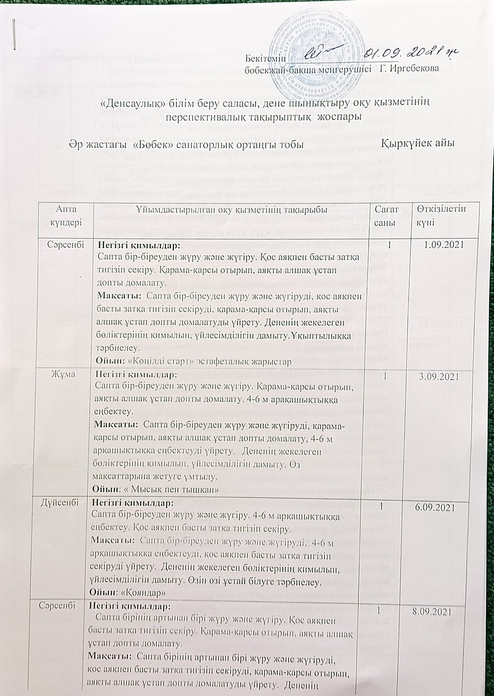
Жұма | Негізгі қимылдар:  Сапта бірінің артынан бірі жүру және жүгіру. Қарама-қарсы отырып, аяқты алшақ ұстап допты домалату. «Жыланша» арасы алшақ тұрған заттар арасымен еңбектеу.  Мақсаты: Сапта бірінің артынан бірі жүру және жүгіруді, қарама-қарсы отырып, аяқты алшақ ұстап допты домалатуды, «жыланша» арасы алшақ тұрған заттар арасымен еңбектеуді үйрету. Дененің жекелеген бөліктерінің қимылын, үйлесімділігін дамыту. Ұқыптылыққа тәрбиелеу.  Ойын: «Ұшақтар» | 1 | 10.09.2020
Дүйсенбі | Негізгі қимылдар:  Сапта бірінің артынан бірі жүру және жүгіру. «Жыланша» арасы алшақ тұрған заттар арасымен еңбектеу. Қарама-қарсы отырып, аяқты алшақ ұстап допты домалату.  Мақсаты: Сапта бірінің артынан бірі жүру және жүгіруді, «жыланша» арасы алшақ тұрған заттар арасымен еңбектеуді, қарама-қарсы отырып, аяқты алшақ ұстап допты домалатуды үйрету. Дененің жекелеген бөліктерінің қимылын, үйлесімділігін дамыту.Ұқыптылыққа тәрбиелеу.  Ойын: «Үкі» | 1 | 13.09.2020
Сәрсенбі | Негізгі қимылдар:  Тізені жоғары көтеріп жүру және аяқтың ұшымен жүгіру. Қарама-қарсы отырып, аяқты алшақ ұстап допты домалату. Тепетеңдікті сақтай отырып, бір-бірінен 10 см қашықтықта орналасқан тақтай бойымен жүру.  Мақсаты: Тізені жоғары көтеріп жүру және аяқтың ұшымен жүгіруді, қарама-қарсы отырып, аяқты алшақ ұстап допты домалатуды, тепе-теңдікті сақтай отырып, бір-бірінен 10 см қашықтықта орналасқан тақтай бойымен жүруді үйрету. Дененің жекелеген бөліктерінің қимылын, үйлесімділігін дамыту.Ұқыптылыққа тәрбиелеу.  Ойын: «Аю мен аралар» | 1 | 15.09.2020
Жұма | Негізгі қимылдар:  Тізені жоғары көтеріп жүру және аяқтың ұшымен жүгіру. Тепе-теңдікті сақтай отырып, бір-бірінен 10 см қашықтықта орналасқан тақтай бойымен жүру. 2-3 м қашықтыққа алға жылжи отырып секіру.  Мақсаты: Тізені жоғары көтеріп жүру және аяқтың ұшымен жүгіруді, тепе-теңдікті сақтай отырып, бір-бірінен 10 см қашықтықта орналасқан тақтай бойымен жүруді, 2-3 м қашықтыққа алға жылжи отырып секіруді үйрету. Дененің жекелеген бөліктерінің қимылын, олардың өзара үйлесімділігін дамыту. Достыққа тәрбиелеу.  Ойын: «Кім шапшаң?» эстафеталық жарыстар | 1 | 17.09.2020
Дүйсенбі | Негізгі қимылдар:  Тізені жоғары көтеріп жүру және аяқтың ұшымен жүгіру. 2-3 м қашықтыққа алға жылжи отырып секіру. Қарама-қарсы отырып, аяқты алшақ ұстап допты домалату.  Мақсаты: Тізені жоғары көтеріп жүру және аяқтың ұшымен жүгіруді, 2-3 м қашықтыққа алға жылжи отырып секіруді, қарама-қарсы отырып, аяқты алшақ ұстап допты домалатуды үйрету. Дененің жекелеген бөліктерінің қимылын, олардың өзара үйлесімділігін дамыту. Өзін өзі ұстай білуге тәрбиелеу.  Ойын: «Мысық пен тышқан» | 1 | 20.09.2021
Сәрсенбі | Негізгі қимылдар:  Аралықты сақтай отырып жүру және жүгіру. 2-3 м қашықтыққа алға жылжи отырып секіру. Допты қақпадан асыра лақтыру.  Мақсаты: Аралықты сақтай отырып жүру және жүгіруді, 2-3 м қашықтыққа алға жылжи отырып секіруді, допты қақпадан асыра лақтыруды үйрету. Дененің жекелеген бөліктерінің қимылын, олардың өзара үйлесімділігін дамыту. Төзімділікке тәрбиелеу.  Ойын: «Кім жылдам?» эстафеталық жарыстар | 1 | 22.09.2021
Жұма | Негізгі қимылдар:  Аралықты сақтай отырып жүру және жүгіру. Допты қақпадан асыра лақтыру. Тепе-теңдікті сақтай отырып, бір-бірінен 10 см қашықтықта орналасқан тақтай бойымен жүру  Мақсаты: Аралықты сақтай отырып жүру және жүгіруді, допты қақпадан асыра лақтыруды, тепе-теңдікті сақтай отырып, бір-бірінен 10 см қашықтықта орналасқан тақтай бойымен жүруді үйрету . Дененің жекелеген бөліктерінің қимылын, олардың өзара үйлесімділігін дамыту. Ұқыптылыққа тәрбиелеу.  Ойын: «Сағат» | 1 | 24.09.2021
Дүйсенбі | Негізгі қимылдар:  Аралықты сақтай отырып жүру және жүгіру. Тепе-теңдікті сақтай отырып, бір-бірінен 10 см қашықтықта орналасқан тақтай бойымен жүру. 2-3 м қашықтыққа алға жылжи отырып секіру.  Мақсаты: Аралықты сақтай отырып жүру және жүгіру. Тепе-теңдікті сақтай отырып, бір-бірінен 10 см қашықтықта орналасқан тақтай бойымен жүру. 2-3 м қашықтыққа алға жылжи отырып секіру. Дененің жекелеген бөліктерінің қимылын, олардың өзара үйлесімділігін дамыту. Өзін өзі ұстай білуге тәрбиелеу.  Ойын: «Мысық пен тышқан» | 1 | 27.09.2021
Сәрсенбі | Негізгі қимылдар:  Тапсырманы орындай отырып, сапта бір-біреуден жүру және жүгіру, алаңның бір жағынан екінші жағына жүгіру. 2-3 м қашықтыққа алға жылжи отырып секіру. Қарама-қарсы отырып, аяқты алшақ ұстап допты домалату.  Мақсаты: Тапсырманы орындай отырып, сапта бір-біреуден жүру және жүгіруді, 2-3 м қашықтыққа алға жылжи отырып секіруді, қарама-қарсы отырып, аяқты алшақ ұстап допты домалатуды үйрету. Дененің жекелеген бөліктерінің қимылын, олардың өзара үйлесімділігін дамыту. Достыққа тәрбиелеу.  Ойын: «Маған қарай жүгіріңдер» | 1 | 29.09.2021

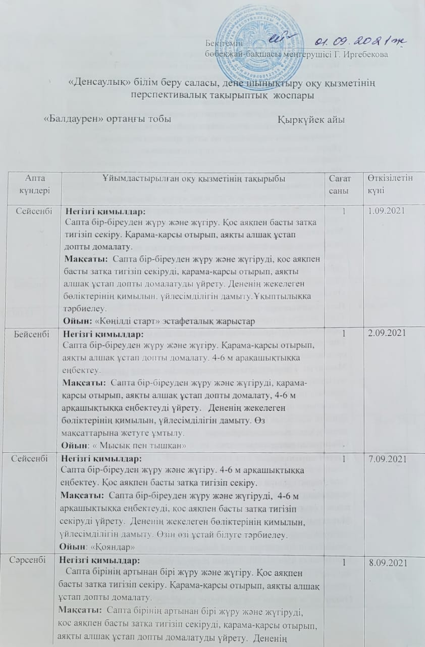
Сәрсенбі | Негізгі қимылдар:  Сапта бірінің артынан бірі жүру және жүгіру. Қос аяқпен басты затқа тигізіп секіру. Қарама-қарсы отырып, аяқты алшақ ұстап допты домалату.  Мақсаты: Сапта бірінің артынан бірі жүру және жүгіруді, қос аяқпен басты затқа тигізіп секіруді, қарама-қарсы отырып, аяқты алшақ ұстап допты домалатуды үйрету. Дененің жекелеген бөліктерінің қимылын, үйлесімділігін дамыту. Сыйласымдыққа тәрбиелеу.  Ойын: «Тауық қорадағы түлкі» | 1 | 8.09.2021
Бейсенбі | Негізгі қимылдар:  Сапта бірінің артынан бірі жүру және жүгіру. Қарама-қарсы отырып, аяқты алшақ ұстап допты домалату. «Жыланша» арасы алшақ тұрған заттар арасымен еңбектеу.  Мақсаты: Сапта бірінің артынан бірі жүру және жүгіруді, қарама-қарсы отырып, аяқты алшақ ұстап допты домалатуды, «жыланша» арасы алшақ тұрған заттар арасымен еңбектеуді үйрету. Дененің жекелеген бөліктерінің қимылын, үйлесімділігін дамыту. Ұқыптылыққа тәрбиелеу.  Ойын: «Ұшақтар» | 1 | 9.09.2021
Сейсенбі | Негізгі қимылдар:  Сапта бірінің артынан бірі жүру және жүгіру. «Жыланша» арасы алшақ тұрған заттар арасымен еңбектеу. Қарама-қарсы отырып, аяқты алшақ ұстап допты домалату.  Мақсаты: Сапта бірінің артынан бірі жүру және жүгіруді, «жыланша» арасы алшақ тұрған заттар арасымен еңбектеуді, қарама-қарсы отырып, аяқты алшақ ұстап допты домалатуды үйрету. Дененің жекелеген бөліктерінің қимылын, үйлесімділігін дамыту.Ұқыптылыққа тәрбиелеу.  Ойын: «Үкі» | 1 | 14.09.2021
Сәрсенбі | Негізгі қимылдар:  Тізені жоғары көтеріп жүру және аяқтың ұшымен жүгіру. Қарама-қарсы отырып, аяқты алшақ ұстап допты домалату. Тепетеңдікті сақтай отырып, бір-бірінен 10 см қашықтықта орналасқан тақтай бойымен жүру.  Мақсаты: Тізені жоғары көтеріп жүру және аяқтың ұшымен жүгіруді, қарама-қарсы отырып, аяқты алшақ ұстап допты домалатуды, тепе-теңдікті сақтай отырып, бір-бірінен 10 см қашықтықта орналасқан тақтай бойымен жүруді үйрету. Дененің жекелеген бөліктерінің қимылын, үйлесімділігін дамыту.Ұқыптылыққа тәрбиелеу.  Ойын: «Аю мен аралар» | 1 | 15.09.2021
Бейсенбі | Негізгі қимылдар:  Тізені жоғары көтеріп жүру және аяқтың ұшымен жүгіру. Тепе-теңдікті сақтай отырып, бір-бірінен 10 см қашықтықта орналасқан тақтай бойымен жүру. 2-3 м қашықтыққа алға жылжи отырып секіру.  Мақсаты: Тізені жоғары көтеріп жүру және аяқтың ұшымен жүгіруді, тепе-теңдікті сақтай отырып, бір-бірінен 10 см қашықтықта орналасқан тақтай бойымен жүруді, 2-3 м қашықтыққа алға жылжи отырып секіруді үйрету. Дененің жекелеген бөліктерінің қимылын, олардың өзара үйлесімділігін дамыту. Достыққа тәрбиелеу.  Ойын: «Кім шапшаң?» эстафеталық жарыстар | 1 | 16.09.2021
Сейсенбі | Негізгі қимылдар:  Тізені жоғары көтеріп жүру және аяқтың ұшымен жүгіру. 2-3 м қашықтыққа алға жылжи отырып секіру. Қарама-қарсы отырып, аяқты алшақ ұстап допты домалату.  Мақсаты: Тізені жоғары көтеріп жүру және аяқтың ұшымен жүгіруді, 2-3 м қашықтыққа алға жылжи отырып секіруді, қарама-қарсы отырып, аяқты алшақ ұстап допты домалатуды үйрету. Дененің жекелеген бөліктерінің қимылын, олардың өзара үйлесімділігін дамыту. Өзін өзі ұстай білуге тәрбиелеу.  Ойын: «Мысық пен тышқан» | 1 | 21.09.2021
Сәрсенбі | Негізгі қимылдар:  Аралықты сақтай отырып жүру және жүгіру. 2-3 м қашықтыққа алға жылжи отырып секіру. Допты қақпадан асыра лақтыру.  Мақсаты: Аралықты сақтай отырып жүру және жүгіруді, 2-3 м қашықтыққа алға жылжи отырып секіруді, допты қақпадан асыра лақтыруды үйрету. Дененің жекелеген бөліктерінің қимылын, олардың өзара үйлесімділігін дамыту. Төзімділікке тәрбиелеу.  Ойын: «Кім жылдам?» эстафеталық жарыстар | 1 | 22.09.2021
Бейсенбі | Негізгі қимылдар:  Аралықты сақтай отырып жүру және жүгіру. Допты қақпадан асыра лақтыру. Тепе-теңдікті сақтай отырып, бір-бірінен 10 см қашықтықта орналасқан тақтай бойымен жүру  Мақсаты: Аралықты сақтай отырып жүру және жүгіруді, допты қақпадан асыра лақтыруды, тепе-теңдікті сақтай отырып, бір-бірінен 10 см қашықтықта орналасқан тақтай бойымен жүруді үйрету . Дененің жекелеген бөліктерінің қимылын, олардың өзара үйлесімділігін дамыту. Ұқыптылыққа тәрбиелеу.  Ойын: «Сағат» | 1 | 23.09.2021
Сейсенбі | Негізгі қимылдар:  Аралықты сақтай отырып жүру және жүгіру. Тепе-теңдікті сақтай отырып, бір-бірінен 10 см қашықтықта орналасқан тақтай бойымен жүру. 2-3 м қашықтыққа алға жылжи отырып секіру.  Мақсаты: Аралықты сақтай отырып жүру және жүгіру. Тепе-теңдікті сақтай отырып, бір-бірінен 10 см қашықтықта орналасқан тақтай бойымен жүру. 2-3 м қашықтыққа алға жылжи отырып секіру. Дененің жекелеген бөліктерінің қимылын, олардың өзара үйлесімділігін дамыту. Өзін өзі ұстай білуге тәрбиелеу.  Ойын: «Мысық пен тышқан» | 1 | 28.09.2021
Сәрсенбі | Негізгі қимылдар:  Тапсырманы орындай отырып, сапта бір-біреуден жүру және жүгіру, алаңның бір жағынан екінші жағына жүгіру. 2-3 м қашықтыққа алға жылжи отырып секіру. Қарама-қарсы отырып, аяқты алшақ ұстап допты домалату.  Мақсаты: Тапсырманы орындай отырып, сапта бір-біреуден жүру және жүгіруді, 2-3 м қашықтыққа алға жылжи отырып секіруді, қарама-қарсы отырып, аяқты алшақ ұстап допты домалатуды үйрету. Дененің жекелеген бөліктерінің қимылын, олардың өзара үйлесімділігін дамыту. Достыққа тәрбиелеу.  Ойын: «Маған қарай жүгіріңдер» | 1 | 29.09.2021
Бейсенбі | Негізгі қимылдар:  Тапсырманы орындай отырып, сапта бір-біреуден жүру және жүгіру. Қарама-қарсы отырып, аяқты алшақ ұстап допты домалату. Қос аяқпен басты затқа тигізіп секіру.  Мақсаты: Тапсырманы орындай отырып, сапта бір-біреуден жүру және жүгіруді қайталу, қарама-қарсы отырып, аяқты алшақ ұстап допты домалатуды , қос аяқпен басты затқа тигізіп секіруді үйрету. Дененің жекелеген бөліктерінің қимылын, үйлесімділігін дамыту. Өз мақсаттарына жетуге ұмтылу. Достыққа тәрбиелеу.  Ойын: « Сағат» | 1 | 30.09.2021

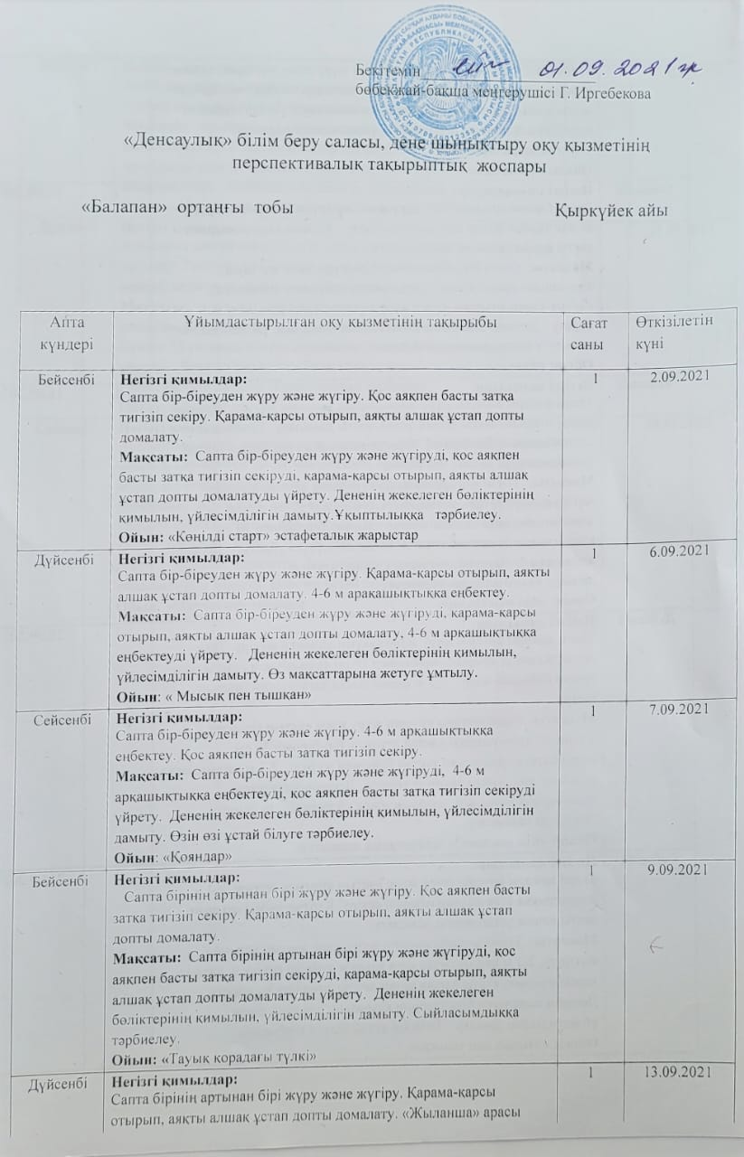
Дүйсенбі | Негізгі қимылдар:  Сапта бірінің артынан бірі жүру және жүгіру. Қарама-қарсы отырып, аяқты алшақ ұстап допты домалату. «Жыланша» арасы алшақ тұрған заттар арасымен еңбектеу.  Мақсаты: Сапта бірінің артынан бірі жүру және жүгіруді, қарама-қарсы отырып, аяқты алшақ ұстап допты домалатуды, «жыланша» арасы алшақ тұрған заттар арасымен еңбектеуді үйрету. Дененің жекелеген бөліктерінің қимылын, үйлесімділігін дамыту. Ұқыптылыққа тәрбиелеу.  Ойын: «Ұшақтар» | 1 | 13.09.2021
Сейсенбі | Негізгі қимылдар:  Сапта бірінің артынан бірі жүру және жүгіру. «Жыланша» арасы алшақ тұрған заттар арасымен еңбектеу. Қарама-қарсы отырып, аяқты алшақ ұстап допты домалату.  Мақсаты: Сапта бірінің артынан бірі жүру және жүгіруді, «жыланша» арасы алшақ тұрған заттар арасымен еңбектеуді, қарама-қарсы отырып, аяқты алшақ ұстап допты домалатуды үйрету. Дененің жекелеген бөліктерінің қимылын, үйлесімділігін дамыту.Ұқыптылыққа тәрбиелеу.  Ойын: «Үкі» | 1 | 14.09.2021
Бейсенбі | Негізгі қимылдар:  Тізені жоғары көтеріп жүру және аяқтың ұшымен жүгіру. Қарама-қарсы отырып, аяқты алшақ ұстап допты домалату. Тепетеңдікті сақтай отырып, бір-бірінен 10 см қашықтықта орналасқан тақтай бойымен жүру.  Мақсаты: Тізені жоғары көтеріп жүру және аяқтың ұшымен жүгіруді, қарама-қарсы отырып, аяқты алшақ ұстап допты домалатуды, тепе-теңдікті сақтай отырып, бір-бірінен 10 см қашықтықта орналасқан тақтай бойымен жүруді үйрету. Дененің жекелеген бөліктерінің қимылын, үйлесімділігін дамыту.Ұқыптылыққа тәрбиелеу.  Ойын: «Аю мен аралар» | 1 | 16.09.2021
Дүйсенбі | Негізгі қимылдар:  Тізені жоғары көтеріп жүру және аяқтың ұшымен жүгіру. Тепе-теңдікті сақтай отырып, бір-бірінен 10 см қашықтықта орналасқан тақтай бойымен жүру. 2-3 м қашықтыққа алға жылжи отырып секіру.  Мақсаты: Тізені жоғары көтеріп жүру және аяқтың ұшымен жүгіруді, тепе-теңдікті сақтай отырып, бір-бірінен 10 см қашықтықта орналасқан тақтай бойымен жүруді, 2-3 м қашықтыққа алға жылжи отырып секіруді үйрету. Дененің жекелеген бөліктерінің қимылын, олардың өзара үйлесімділігін дамыту. Достыққа тәрбиелеу.  Ойын: «Кім шапшаң?» эстафеталық жарыстар | 1 | 20.09.2021
Сейсенбі | Негізгі қимылдар:  Тізені жоғары көтеріп жүру және аяқтың ұшымен жүгіру. 2-3 м қашықтыққа алға жылжи отырып секіру. Қарама-қарсы отырып, аяқты алшақ ұстап допты домалату.  Мақсаты: Тізені жоғары көтеріп жүру және аяқтың ұшымен жүгіруді, 2-3 м қашықтыққа алға жылжи отырып секіруді, қарама-қарсы отырып, аяқты алшақ ұстап допты домалатуды үйрету. Дененің жекелеген бөліктерінің қимылын, олардың өзара үйлесімділігін дамыту. Өзін өзі ұстай білуге тәрбиелеу.  Ойын: «Мысық пен тышқан» | 1 | 21.09.2021
Бейсенбі | Негізгі қимылдар:  Аралықты сақтай отырып жүру және жүгіру. 2-3 м қашықтыққа алға жылжи отырып секіру. Допты қақпадан асыра лақтыру.  Мақсаты: Аралықты сақтай отырып жүру және жүгіруді, 2-3 м қашықтыққа алға жылжи отырып секіруді, допты қақпадан асыра лақтыруды үйрету. Дененің жекелеген бөліктерінің қимылын, олардың өзара үйлесімділігін дамыту. Төзімділікке тәрбиелеу.  Ойын: «Кім жылдам?» эстафеталық жарыстар | 1 | 23.09.2021
Дүйсенбі | Негізгі қимылдар:  Аралықты сақтай отырып жүру және жүгіру. Допты қақпадан асыра лақтыру. Тепе-теңдікті сақтай отырып, бір-бірінен 10 см қашықтықта орналасқан тақтай бойымен жүру  Мақсаты: Аралықты сақтай отырып жүру және жүгіруді, допты қақпадан асыра лақтыруды, тепе-теңдікті сақтай отырып, бір-бірінен 10 см қашықтықта орналасқан тақтай бойымен жүруді үйрету . Дененің жекелеген бөліктерінің қимылын, олардың өзара үйлесімділігін дамыту. Ұқыптылыққа тәрбиелеу.  Ойын: «Сағат» | 1 | 27.09.2021
Сейсенбі | Негізгі қимылдар:  Аралықты сақтай отырып жүру және жүгіру. Тепе-теңдікті сақтай отырып, бір-бірінен 10 см қашықтықта орналасқан тақтай бойымен жүру. 2-3 м қашықтыққа алға жылжи отырып секіру.  Мақсаты: Аралықты сақтай отырып жүру және жүгіру. Тепе-теңдікті сақтай отырып, бір-бірінен 10 см қашықтықта орналасқан тақтай бойымен жүру. 2-3 м қашықтыққа алға жылжи отырып секіру. Дененің жекелеген бөліктерінің қимылын, олардың өзара үйлесімділігін дамыту. Өзін өзі ұстай білуге тәрбиелеу.  Ойын: «Мысық пен тышқан» | 1 | 28.09.2021

